УДК: 330

**Карзухин Артемий Дмитриевич**

Международный банковский институт имени Анатолия Собчака

студент

**Научный руководитель:** Юдина О. Н., старший преподаватель

**ПРИМЕНЕНИЕ ПОВЕДЕНЧЕСКОЙ МОДЕЛИ ОЦЕНКИ НА ФОНДОВОМ И КРИПТОВАЛЮТНОМ РЫНКАХ**

**Аннотация**

В статье исследуется применение поведенческих моделей оценки на фондовом рынке, а также крпитовалютном рынке, как на рынке, в отличие от фондового, исключающем фундаментальный анализ в привычном его понимании.

**Ключевые слова**

Поведенческий анализ, модель поведения, фондовый рынок криптовалютный рынок, индикаторы.

UDC: 330

**Karzukhin Artemiy Dmitrievich**

International Banking Institute named after Anatoly Sobchak

Student

**Research Supervisоr:** Yudina O.N, Senior Lecturer

**APPLICATION OF BEHAVIORAL VALUATION MODEL IN STOCK AND CRYPTOCURRENCY MARKETS**

**Abstract**

The article examines the use of behavioral valuation models in the stock market and cryptocurrency market, as a market, in contrast to the stock market, which excludes fundamental analysis.

**Keywords**

Behavioral analysis, behavior model, stock market, cryptocurrency market, indicators.

**Введение.** В статье анализируются способы применения поведенческого анализа, методологии составления портретов инвесторов, а также их эффективность в современной практике.

**Актуальность.** Применение инструментария поведенческих финансов в стоимостной оценке набирает популярность и активно исследуется в современной экономической теории. Данный подход оценки позволяет не только вывести поведенческую премию к обычной, но и спрогнозировать будущую стоимость.

**Цель исследования:** применение поведенческой модели оценки на фондовом и криптовалютном рынках.

**Задачи исследования:**

- применение поведенческой модели оценки на фондовом рынке;

**-** применение поведенческого анализа на криптовалютном рынке.

**Объект исследования:** фондовый и криптовалютные рынки.

**Предмет исследования:** применение поведенческой модели.

**Результаты исследования:** Описание методов оценки поведенческого портрета инвестора на рынке и приведение практических примеров оценки.

**Применение поведенческой модели оценки на фондовом рынке**

Основной задачей поведенческих финансов является выявления какой конкретно модели или их комбинации следуют инвесторы в данный промежуток времени. Далее поправки с учетом поведенческой модели вносятся в классический оценочный инструментарий.[3]

Основной техникой оценки поведенческого профиля является прямой метод, который включает в себя получение данных через проведение опросов. В контексте исследований финансового рынка прямой метод представляет собой осуществление опросов экспертов отрасли с целью прогнозирования динамики рынка в краткосрочной перспективе. Главным недостатком прямого метода является субъективность участников, проводящих эти опросы. Исторические примеры свидетельствуют о ситуациях, когда большинство экспертов отрасли допускали ошибки в прогнозах направления движения рынка и амплитуды его колебаний. При ограниченных возможностях сбора достаточного объема данных, отражающих реальную ситуацию, применение этого метода становится проблематичным. Даже при наличии группы респондентов существует риск получения неточных результатов из-за существенных различий в поведении людей в лабораторных условиях и реальной жизни. [6] (Рисунок 1)

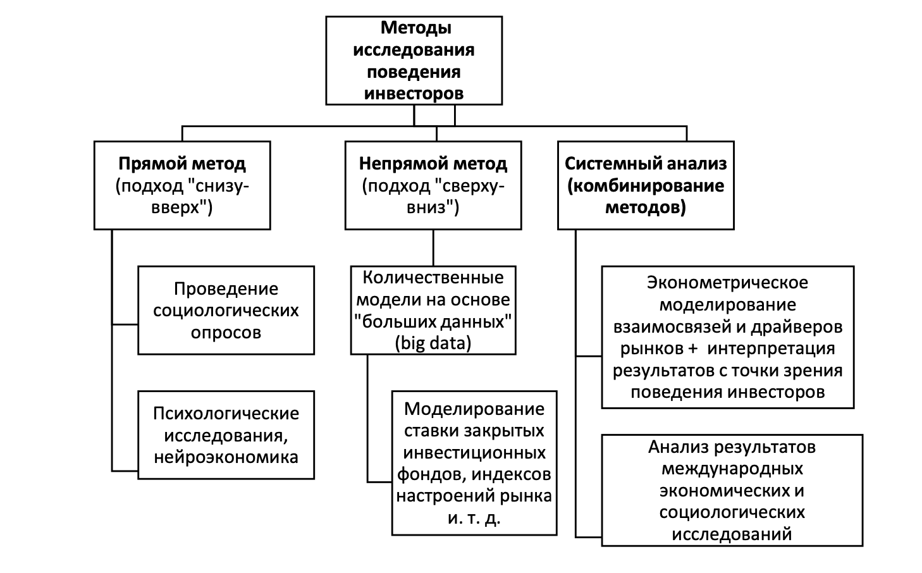

Рисунок 1 – Методы исследования поведения инвесторов[6]

Такой подход не учитывает возможные комбинации моделей краткосрочного и долгосрочного анализа, а также резкое изменение поведенческого портрета инвестора. Например, при анализе компании был выявлен портрет инвестора, соответствующий модели сентиментального инвестора - «Инвесторы уделяют большое внимание самым последним результатам и избыточно экстраполируют их на будущее. Индивидуальным характеристикам, соответствующим определённому примеру, присваивается слишком большой вес, а значимость реальной статистической картины недооценивается».[1] Вскоре выходит новость о том, что компания будет релоцирована (пример сделки по релокации VK новость от 11.08.2023)(Рисунок 2), фундаментальная стоимость компании не изменилась, но акции обвалились в следствие неопределенности и нежелания инвесторов краткосрочной заморозки их активов в бумагах эмитента. В такой ситуации инвесторы продают свои акции в опасении потери уже полученной прибыли, а модель определяется как сдвиг отношения к риску - «Изменения стоимости своего состояния, а не только об общий уровень потребления, большая чувствительность к снижению богатства, чем к его росту, меньшее неприятие риска после прибыли, большее неприятие риска после потерь».

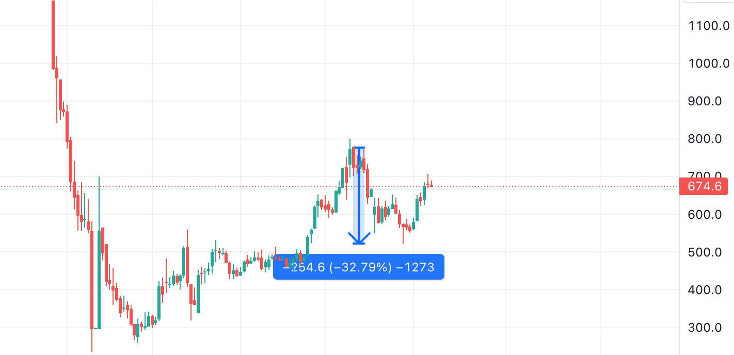

Новость о релокации вк

Рисунок 2 – Котировки акций VK Group впоследствии Международная компания ПАО «ВК»

Таким образом прямой метод поведенческого анализа сильно зависит от экспертности аналитиков, а также не способен предсказывать долгосрочные движения фондового рынка. Прямой метод подходит для определения моментного состояния инвесторов и способен указывать на эйфорию или страх на рынке.

Альтернативным подходом является непрямой метод, основанный на интеграции финансовых показателей в моделях для прогнозирования поведения инвесторов на основе объема данных. Эти показатели могут охватывать различные аспекты, такие как торговая активность, характеристики производных финансовых инструментов, динамика рынка, состояние инвестиционных фондов, первичные размещения ценных бумаг и финансовые результаты компаний в зависимости от их капитализации. При использовании этого подхода причины изменений на рынке рассматриваются как экзогенные факторы, при этом акцент делается на эмпирических эффектах этих изменений. Непрямой метод анализа, опираясь на количественные данные, снижает риск ошибок в прогнозах, связанных с человеческим фактором, таким как репрезентативность, консерватизм, эффект отправной точки, стадный эффект и другие эвристики, которые иногда характерны для частных инвесторов. Однако недостатком непрямого метода является ограничение в обработке всех событий в количественном формате, а также ограниченный доступ к стратегически важным данным.

Рассмотрим непрямой метод оценки на основе анализа открытого интереса инвесторов во фьючерсных контрактах на природный газ(NG -12.23)( Рисунок 3)

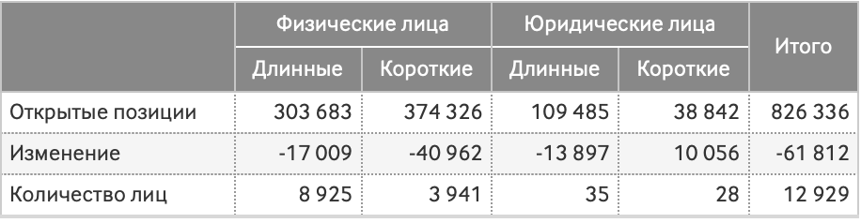

Рисунок 3 – Данные по открытым позициям по фьючерсам на ММВБ 29.12.23[7]

Из данных по открытым позициям 29.12.23, следует, что физические лица настроены негативно, так как открытый интерес в шорт преобладает над интересом в лонг, в это же время открытый интерес юридических лиц как более профессиональных участников рынка настроен в лонг.[7] Анализируя открытые позиции, можно составить модель поведения инвесторов ошибочного восприятия вероятности – «Некоторые инвесторы в своём восприятии субъективной максимизации полезности совершают ошибки двух типов. Во-первых, ошибки могут быть связаны с изначально неверной оценкой вероятности событий. Во-вторых, ошибки также могут быть результатом придания неверных весов уровням ожидаемой вероятности, как в случае весовой функции теории перспективы. В модели различают две категории инвесторов. Квазирациональные инвесторы, составляющие большинство, неверно оценивают или неправильно трансформируют вероятность. Рациональные инвесторы, находящиеся в меньшинстве, правильно определяют вероятности. Все инвесторы максимизируют субъективную полезность по отношению к точке отсчёта, чаще всего к цене покупки конкретных акций (те, кто уже инвестировал средства) или к уровню последней котировки (те, кто только собирается это делать)».[1] Впоследствии цена активно отыграла ставку юридических лиц, и не оправдала ожидания физических.(Рисунок 4)

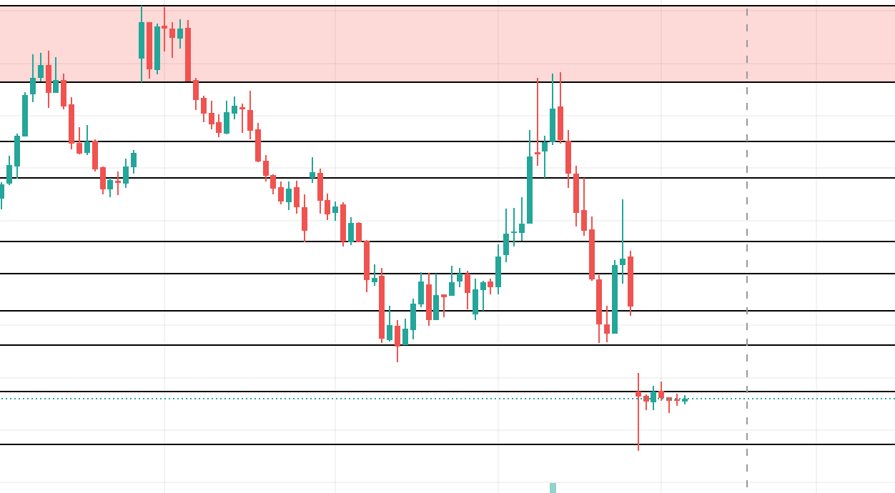

29.12.23

Рисунок 4 – Исторические котировки фьючерсов на природный газ на московской бирже

Третьим методом оценки является системный анализ, системный анализ подразумевает комплексную оценку поведенческого портрета с применением прямого и непрямого методов, оценки культурной особенности рынка, оценки макроэкономических показателей, развитости рынка и других экономических метрик и вследствие своей объёмности здесь рассмотрен не будет.

В завершение раздела следует упомянуть о необходимости применения поведенческого анализа в купе с другими видами анализа для составления качественной оценки активов.

**Применение поведенческого анализа на криптовалютном рынке**

Фундаментальное отличие криптовалютного рынка от фондового, является невозможность применения классических моделей стоимостной оценки. Криптовалютный рынок как мелкий бизнес, его оценка во многом строится на экспертном мнении оценщика, специфических показателей отрасли, а также эмпирических наблюдениях. Однако криптовалютный рынок лучше фондового поддается методам поведенческого анализа так как не обременён показателями эффективности бизнеса.

Прямой метод применим к анализу криптовалют в отличие от фондового с куда большим успехом, в следствие отсутствия на нем институциональных инвесторов.(11.01.24 - Комиссия по ценным бумагам и биржам США объявила об одобрении биткоина - ETF что может оказать значительное влияние на динамику котировок биткоина и других криптовалют в следствие прихода на рынок институциональных инвесторов). Поведенческий анализ прямым методом на рынке криптовалют наиболее эффективен при оценке настроения широкого спектра инвесторов. (Рисунок 5)

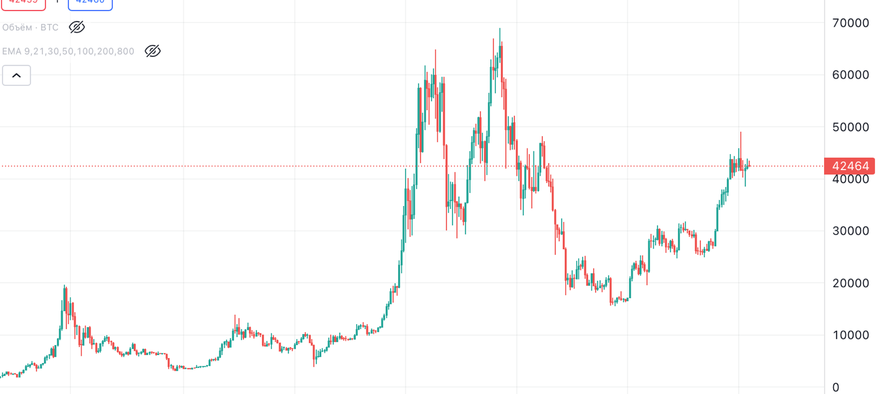

Общий положительный новостной фон

Иски SEC против криптовалют

COVID DUMP

Принятие спотового ETF

Крах биржи FTX

Рисунок 5 – Исторические котировки биткоина к доллару

Анализ широкого настроения рынка инвесторов на криптовалютном рынке практически без проигрышная стратегия, каждый раз, когда настроение участников рынка крайне позитивное рынок показывает разворот или глубокую коррекцию, и наоборот, когда на рынке паника актив уходит в рост. Это классическое правило Уоррена Баффета покупай на ямках продавай на горках, безотказно работает на криптовалютном рынке, и объясняется отсутствием институциональных инвесторов на рынке и нерегулируемостью рынков. В отсутствие институционалов рынком управляют так называемые «Киты» (участники, обладающие значительным капиталом для манипулирования ценой), задача которых выкупить всю панику инвесторов и продать им на эйфории. На фондовом рынке манипуляции в такой мере невозможны так как запрещены законом.

Недостатком такого метода является колоссальные затраты на анализ текущего состояния рынка, и субъективность оценки.

В таком долгосрочном анализе поведения инвестора практически всегда его портрет будет определятся как модель инвесторов ошибочного восприятия вероятности.

Применение непрямого метода в оценке криптовалют более развито чем на фондовом, так как инвесторы обладают большим спектром информации, метрик и индикаторов, но все еще недостаточным для полноценной оценки.

К основным индикаторам относятся:

—Отслеживание кошельков – позволяет отслеживать движения биткоина на любых кошельках для оценки движения капитала.(Рисунок 6)

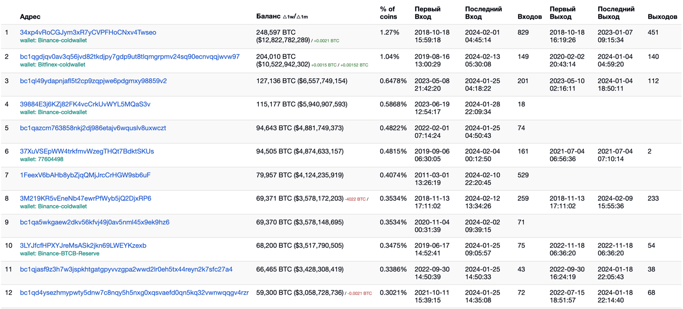

Рисунок 6 – Движение биткоина на кошельках

— USDT.D – доминация стейблкоина равного одному доллару, индикатор показывающий объём стейблкоинов на счетах инвесторов по отношению к капитализации крпитовалют, аналог денежной массы.(Рисунок 7)

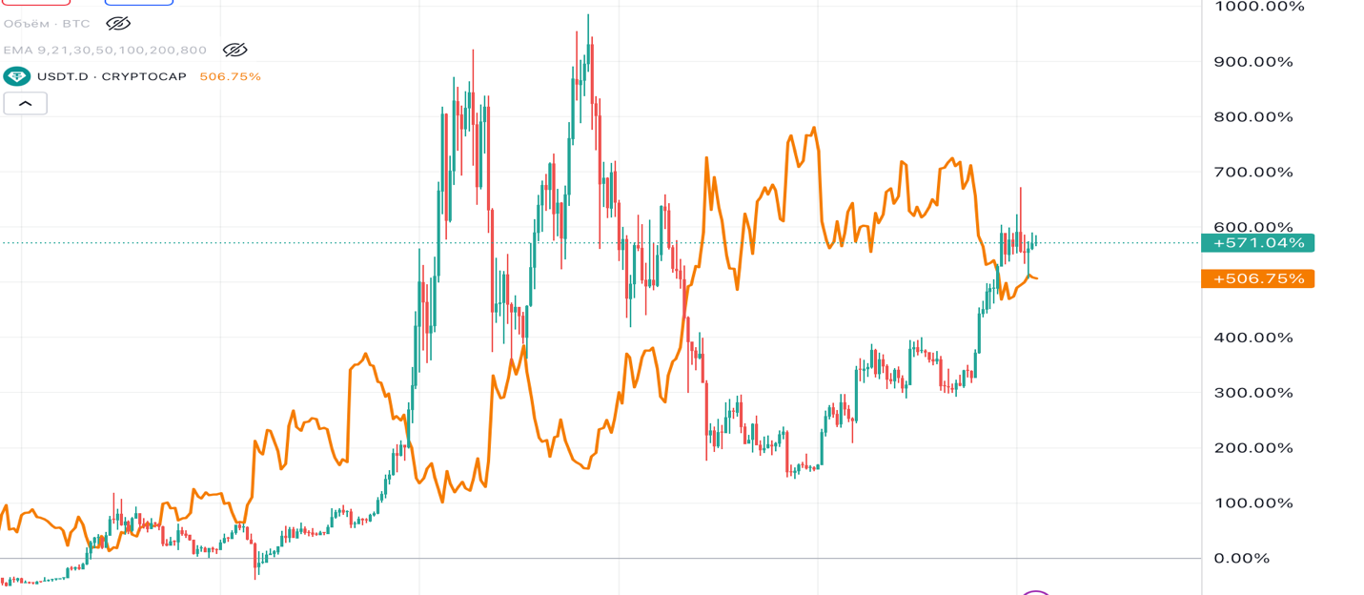 Источник: разработано автором

Рисунок 7 – График домнации USDT к битокину

— Фандинг – ставка финансирования фьючерсных контрактов на крпитовалюту, так как фьючерсные контракты на криптовалютном рынке бессрочные во избежание раскорреляции фьючерсов и спотовой цены применяется ставка, когда держатели лонг позиций платят держателям шорт позиций и наоборот в зависимости от открытого интереса в контракте.(Рисунок 8)

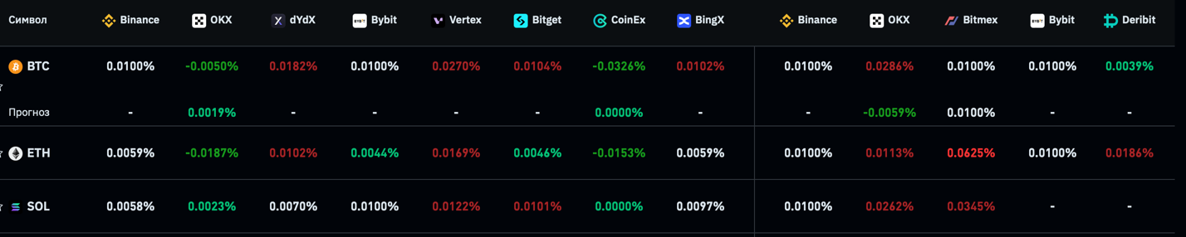

Рисунок 8 – Фандинг крпитовалют

— Классические макроэкономические показатели DXY, денежная масса, SP500 и тд. – рынок крпитовалют сильно коррелирован с рынком США.

Из различных комбинаций анализа индикаторов инвесторы формируют свое видение рынка. Инвесторы, использующие непрямой метод значительно сильнее защищены от влияния новостного шума и чаще принимают рациональные решения.

Минусом такого подхода является невозможность прогнозирования форс мажорных ситуаций, которые часто возникают на рынке криптовалют.

Системный анализ на криптовалютном рынке подразумевает комплексный анализ всех факторов, и в следствие своей обьемности также не будет здесь рассмотрен.

**Выводы.** В данной статье были рассмотрены актуальные способы оценки стоимости методом поведенческих финансов и способы их применения на практике. В завершение стоит сказать, что поведенческий анализ лишь один из возможных методов оценки стоимости активов и наиболее эффективен будет в корреляции с прочими способами оценки как для фондового, так и для крайне интересного для анализа данным способом криптовалютного рынка.

**Список источников**

1. Богатырев С.Ю. Поведенческие финансы Москва.: Изд-во Прометей 2018г - 205с.

2. Тихомиров А.Ф. Рогулёва Н.Е. Фундаментальная и рыночная стоимость российских компаний. URL: https://cyberleninka.ru/article/n/fundamentalnaya-i-rynochnaya-stoimost-rossiyskih-kompaniy (дата обращения: 06.02.2024 )

3. Антонов Д.С. Рыклин К.А. Богатырев С.Ю. Практическое применение поведенческих финансов для анализа стоимостных аномалий. URL: <https://cyberleninka.ru/article/n/prakticheskoe-primenenie-povedencheskih-finansov-dlya-analiza-stoimostnyh-anomaliy/viewer> (дата обращения: 06.02.2024)

4. Меир Статман. Кеннет Л. Фишер. Дениз Энджинер Влияние в модели ценообразования на поведенческие активы URL: <https://papers.ssrn.com/sol3/papers.cfm?abstract_id=1094070> (дата обращения: 06.02.2024)

5. Рудык Н.Б. Поведенческие финансы или между страхом и алчностью М:. Дело, 2004г - 272 с.

6. Лебедева К.М. Модели поведения инвесторов на развивающихся финансовых рынках. URL: <http://www.fa.ru/org/div/uank/autorefs/Documents/2021%20год/Лебедева%20К.М/Диссертация%20Лебедева%20КМ%20(22.10.2020).pdf> (дата обращения: 06.02.2024)

7. Открытые позиции по фьючерсам в реальном времени сайт Московской биржи URL: <https://www.moex.com/ru/derivatives/open-positions-online.aspx> (дата обращения: 06.02.2024)

8. Братухин К.В. Ценообразование криптовалютного рынка: анализ факторов, влияющих на динамику стоимости криптовалют URL: <https://cyberleninka.ru/article/n/tsenoobrazovanie-kriptovalyutnogo-rynka-analiz-faktorov-vliyayuschih-na-dinamiku-stoimosti-kriptovalyut/viewer> (дата обращения: 06.02.2024)

9. ЦБ РФ Криптовалюты: тренды, риски, меры URL: <https://www.cbr.ru/content/document/file/132241/consultation_paper_20012022.pdf> (дата обращения: 06.02.2024)